2022-2023
Tonie E. Steffensen

23.03.2022
EMMAUS

Sammendrag

Emmaus betyr - Den varme kilden. Hentet fra historien om Emmausvandrerne i Lukasevangeliet kap. 24 vers 13-35
Prosjektperiode 01.04.2022 til 31.12.2023
Den varme kilden i kjellerlokalet til Storgaten 52. og for dette prosjektet kjellerlokaler i Solvangkirken eller tilsvarende lokaler tilknyttet Den Norske Kirke i Tønsberg.

For Ukrainske flyktninger/asylsøkere, Ukrainere med kollektiv beskyttelse i Tønsberg kommune.
En til flere dager/kvelder i uken fra våren 2022 og eller etter behov. Stengt i skolens ferier, høytider og offentlige fridager.

Emmaus drives av Tønsberg domkirke og dette prosjektet er i samarbeid mellom alle menigheter tilknyttet Den Norske Kirke Tønsberg Kirkelige fellesråd.

Emmaus og tilsvarende lokaler i dette prosjektet drives av ansatte, frivillige og brukere.

Verdigrunnlaget er En evangelisk-luthersk forståelse av diakoni. Diakoni er evangeliet i handling og uttrykkes gjennom nestekjærlighet, inkluderende fellesskap, vern om skaperverket og kamp for rettferdighet

Emmaus – Den varme kilden der du kan oppleve inkludering, omsorg og respekt.

Innhold
Sammendrag - 1 -
1 Samarbeidsavtaler - 3 -
1.1 Bakgrunn for prosjektet - 3 -
1.2 Mål - 3 -
2 Oppgaver og aktiviteter - 3 -
2.1 Åpen Kirken - 3 -
2.2 Kafè/Møteplass - 3 -
2.3 Gudtjenester - 3 -
2.4 Samtalegrupper - 3 -
3 Prosjektets organisering - 4 -
3.1 Avtaler - 4 -
3.2 Fordeling av ansvar - 4 -
4 Frivillige - 4 -
4.1 Rekruttere - 4 -
4.2 Oppfølging - 4 -
4.3 Taushetsplikt - 4 -
4.4 Frivillighetskontrakt - 4 -
4.5 Politiattest - 4 -
5 PR, Media og kommunikasjon - 4 -
5.1 Internett - 4 -
5.2 Logo - 4 -
6 Økonomi og budsjett - 5 -
6.1 Økonomi - 5 -
6.2 Budsjett prosjekt - 5 -
7 Kriterier for avslutning av prosjektet - 5 -
8 Helse, miljø og sikkerhet (HMS) - 5 -
9 Vedlegg - 6 -
9.1 Samarbeidsavtale - 6 -
9.2 Vedtekter - 7 -
  - Frivillighetsledelse - 8 -

Samarbeidsavtaler
Samarbeid mellom Den Norske kirke i Tønsberg (DNKT), Ukrainsk forening Øst Norge (UFØN)og Tønsberg kommune. Skriftlig avtale mellom DNKT og UFØN.

Bakgrunn for prosjektet
Bakgrunnen for prosjektet er strømmen av flyktninger som kommer til Tønsberg kommune i forbindelse med krigen i Ukraina.

Mål
Ukrainske flyktninger/asylsøkere med kollektiv beskyttelse fra Ukraina blir godt tatt imot i Tønsberg kommune. Flyktningers åndelige behov blir imøtekommet og tatt på alvor.
Bistå frivillige i Ukrainsk forening Øst Norge.

Oppgaver og aktiviteter

Åpen Kirken
Tønsberg domkirke er åpne onsdager kl. 12-14 og lørdager kl. 12-14
Andre kirker i har mulighet for å legge til rette for åpne kirker ved behov.

Kafè/Møteplass
For Ukrainske barn/unge og voksne.
Åpen møteplass på dag og kveldstid. Målet er en dager og en kveld i uken. Behov kan endres underveis i prosjektet. Åpningstider avtales med Bydiakon.
Lokalene i kjelleren på Solvangkirken eller andre aktuelle lokaler og Emmaus kan benyttes etter avtale.
En inkluderende kafè/møtested med diakonal profil. Brukere skal møte respekt, omsorg og inkludering. De skal oppleve å bli sett og tatt på alvor. Mat som serveres er i hovedsak gratis. Noe mat vil ha en symbolsk pris som kan betales om det er mulig. Mat blir hentet på matsentralen i Larvik og tilberedt av brukere, frivillige og ansatte. Arbeidet ledes av frivillige.

Gudtjenester
Tønsberg domkirke har gudstjeneste hver søndag kl. 11.00
Det vil bli kunngjort tilgjengelige gudstjenester også andre steder.
Om det blir behov, er det mulig at Tønsberg domkirken eller annen kirke kan stilles til disposisjon for ortodoks messe i samhandling og avtale med Domprost i DNKT.

Samtalegrupper
Ledes og organiseres av frivillige.
Frivillige ledere av samtalegrupper får tilbud om kurs i «God å snakke med» / eksistensielle temaer av diakoner fra Den norsk kirke Tønsberg.
Frivillige ledere av samtalegrupper får tilbud om veiledning og oppfølging av diakoner fra Den norsk kirke Tønsberg.

Prosjektets organisering

Avtaler
Prosjektet er underlagt vedtektene for drift av i Kjellerlokalet Storgaten 52 (se vedlegg)
Eller andre benyttede lokaler.

Fordeling av ansvar
Bydiakon i Tønsberg Domkirke leder arbeidet i samarbeid med diakoner i Tønsberg kirkelige fellesråd, prester i Tønsberg prosti.
En Diakon leder de frivillige, økonomistyring og rapportering.
En Diakon i samarbeid med Ukrainsk forening Øst Norge søker midler til økonomisk drift.
Bydiakon er kontaktperson i forhold til Tønsberg kommune.

Frivillige
Rekrutering, oppfølging og motivering av frivillige bygger på og henviser til vedlegg 10.4 Frivillighetsledelse

Rekruttere
Samarbeidspartene rekrutterer via sosiale medier og nettverk. Frivillige må gjennomgå et introduksjonskurs på 2-3 timer. Opplæring inneholder mål, verdier, frivillighet, motivasjon, hva er diakoni, rutiner osv. for prosjektet. Verdigrunnlaget er i tråd med Diakoniplan for Den Norske Kirke.

Oppfølging
En Diakon har ansvar for oppfølging av de frivillige.

Taushetsplikt
Alle frivillige skal registreres og undertegne taushetsplikt

Frivillighetskontrakt
Alle frivillige skal registreres med en frivillighetskontrakt

Politiattest
Alle frivillige skal registreres med politiattest, grunnet kontakt med og arbeid med mindreårige.

PR, Media og kommunikasjon

Internett
Benytte facebook, twitter, instagram, snapchatt og gjensidig link til prosjektet på menigheter tilknyttet Tønsberg kirkelige fellesråds menighet, Ukrainsk forening Øst Norge og Tønsberg kommune sine nettsider.

Logo
Logo for DNKT og Ukrainsk forening Øst Norge benyttes for prosjektet.

Økonomi og budsjett

Økonomi
Kostnader dekkes ved søkte midler. Ved oppstart er det ingen økonomiske midler til rådighet utenom lokaler og diakoner som er engasjert i prosjektet sammen med frivillige.

Budsjett prosjekt
Budsjett pr. måned.
Rengjøring kr. 1500,-
Hygieneartikler kr. 500,-
Mat Kr. 1000,-
Driftskostnader kr. 2000,-
Aktiviteter Kr. 2000,-
Internett Kr. 1000,-
-------------------------------------------------------
Pr. måned Kr. 8000,-

Kriterier for avslutning av prosjektet
Prosjektets varighet er fra 01.04.2021 til 31.12.23
Samarbeidsavtalen kan sies opp skriftlig med gjensidig 3/tre måneders varsel. Om prosjektet avsluttes tilfaller alle midler og eiendeler DNKT, men til vurdering om ervervede ressurser kan overføres samarbeidspartner.

Helse, miljø og sikkerhet (HMS)
Det skal alltid være to ansatte/frivillige til stede i åpningstiden. Ansatte/frivillige skal være kjent med nødutganger, varsling og handlingsrutiner ved brann og ulykker. Frivillige rapporterer til Bydiakon i forhold til avvik, uønskede hendelser, feil eller mangler i kafè lokalet og Solvangkirken eller annet benyttet lokale.

Vedlegg

Samarbeidsavtale

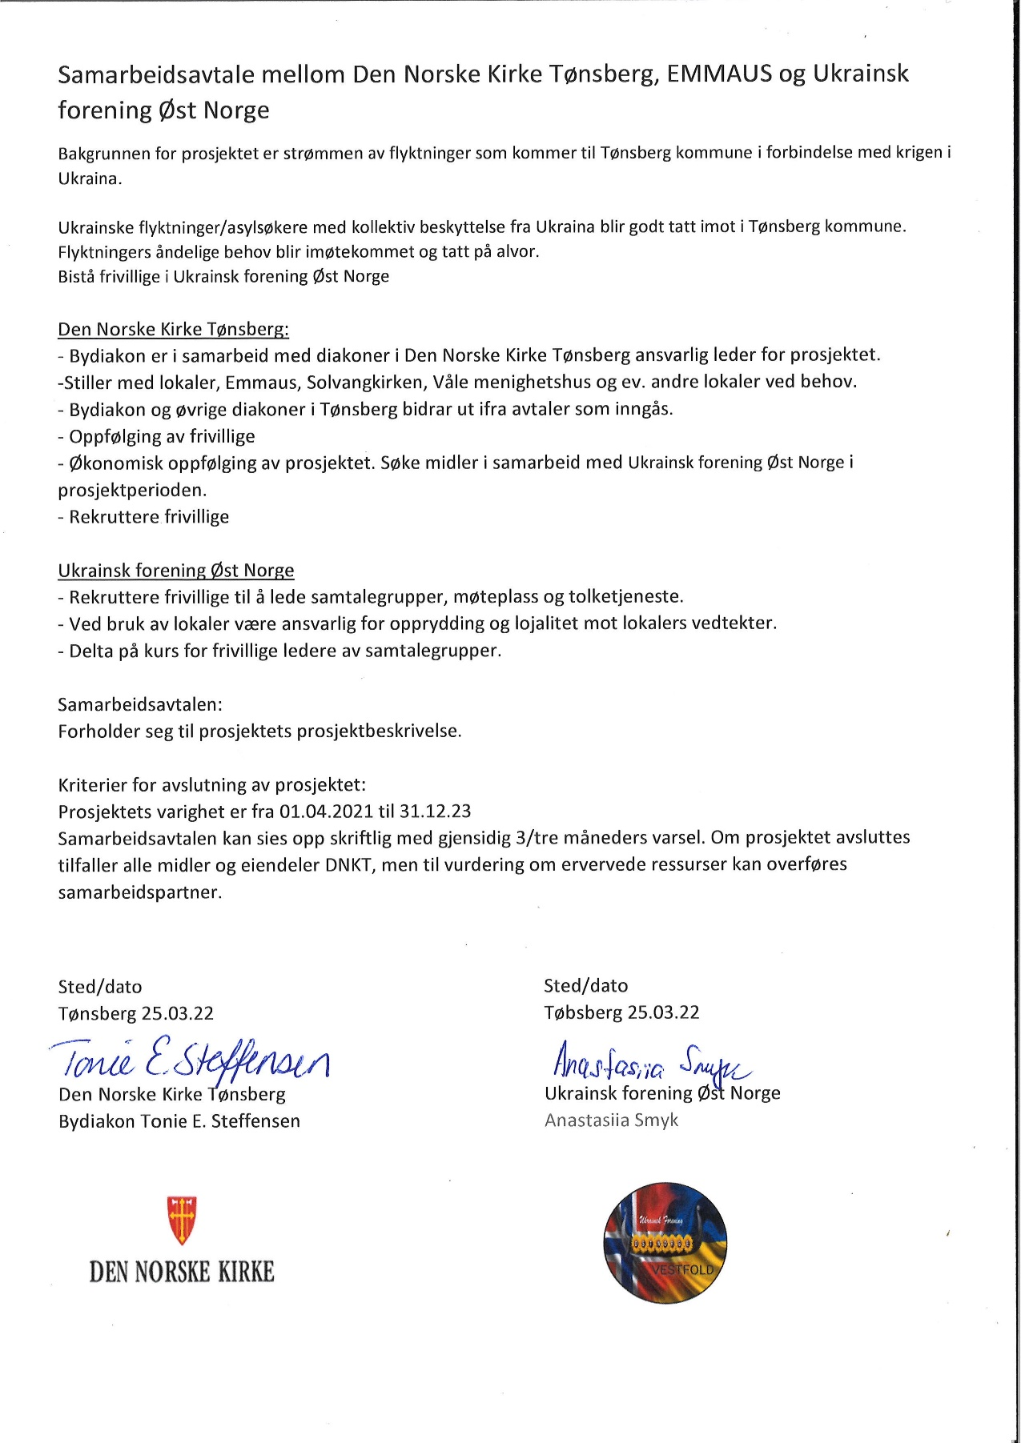
Samarbeidsavtale mellom Den Norske Kirke Tønsberg, EMMAUS og Ukrainsk forening Øst Norge
Bakgrunnen for prosjektet er strømmen av flyktninger som kommer til Tønsberg kommune i forbindelse med krigen i Ukraina.

Ukrainske flyktninger/asylsøkere med kollektiv beskyttelse blir godt tatt imot i Tønsberg kommune. Bistå frivillige i Ukrainsk forening Øst Norge med tilbud om samtalegrupper.
Gjensidig samarbeid for å skape en åpen møteplass på dag og kveldstid. Der også flyktningers åndelige behov blir forsøkt lagt til rette for.

Den Norske Kirke Tønsberg:
- Bydiakon er i samarbeid med diakoner i Den Norske Kirke Tønsberg ansvarlig leder for prosjektet.
-Stiller med lokaler, Emmaus, Solvangkirken, Våle menighetshus og ev. andre lokaler ved behov.
- Bydiakon og øvrige diakoner i Tønsberg bidrar ut ifra avtaler som inngås.
- Oppfølging av frivillige
- Økonomisk oppfølging av prosjektet. Søke midler i samarbeid med Ukrainsk forening Øst Norge i prosjektperioden.
- Rekruttere frivillige

Ukrainsk forening Øst Norge:
- Rekruttere frivillige til å lede samtalegrupper, møteplass og tolketjeneste.
- Ved bruk av lokaler være ansvarlig for opprydding og lojalitet mot lokalers vedtekter.
- Delta på kurs for frivillige ledere av samtalegrupper.

Samarbeidsavtalen:
Forholder seg til prosjektets prosjektbeskrivelse.

Kriterier for avslutning av prosjektet:
Prosjektets varighet er fra 01.04.2021 til 31.12.23. Prosjektet kan forlenges, da med ny samarbeidsavtale og prosjektbeskrivelse.
Samarbeidsavtalen kan sies opp skriftlig med gjensidig 3/tre måneders varsel. Om prosjektet avsluttes tilfaller alle midler og eiendeler DNKT.

Sted/dato Sted/dato

Den Norske Kirke Tønsberg Ukrainsk forening Øst Norge
Bydiakon Tonie E. Steffensen Anastasiia Smyk

Vedtekter
Tilsvarende vedtekter gjelder for andre lokaler som benyttes i dette prosjektet.

VEDTEKTER 16.10.2020
Vedtekter for KAFÈLOKALET (midlertidig navn)

§ 1 Navn og sted
- Virksomhetens navn er inntil videre KAFÈLOKALET
- KAFÈLOKALET skal drive sin virksomhet i kjellerlokalene til
Storgaten 52, Tønsberg, tilhørende Domkirkens menighet.
§ 2 Formål
KAFÈLOKALET har et kristent diakonalt formål i tråd med den norske kirkes lære og virksomhet ved å
- Være et trygt møtested for ungdom og unge voksne i et rusfritt miljø
- La ungdommene ha medansvar i driften
- Være et sted der ungdom og unge voksne kan forvente å få hjelp, støtte og utfordring – til både liv og tro.
§ 3 Organisasjon
- KAFÈLOKALET er en del av Domkirken menighets satsing på ungdom og unge voksne og har sin primære virksomhet innen Domprostiet.
§ 4 Ledergruppe for KAFÈLOKALET
1.Ledergruppe for KAFÈLOKALET består av følgende parter:
- To representanter fra ungdom/unge voksne
- En representant fra diakoniutvalget
- Bydiakon
2.Utskrift av referat fra ledermøtene, årsregnskap og årsmelding sendes til Domkirkens
Menighetsråd.
§ 5 Ledergruppens ansvar og arbeidsområde
Ledergruppen for KAFÈLOKALET fatter vedtak i alle saker som har med drift og løpende vedlikehold av KAFÈLOKALET å gjøre.
§ 6 Domkirkens Menighetsråds ansvar
- Domkirkens Menighetsråd har overordnet myndighet overfor ledergruppen for KAFÈLOKALET, og kan kreve endringer, eller stanse virksomheten dersom denne ikke skjer i samsvar med menighetens intensjoner i henhold til § 2
- Bygningsmessige endringer, utskifting av innredninger og lignende må godkjennes av Domkirkens Menighetsråd før igangsettelse.
§ 7 Vedtekter – endringer og godkjenning
Vedtektene skal godkjennes av Domkirkens menighetsråd etter innstilling fra Ledergruppen for KAFÈLOKALET. Det samme gjelder endring av vedtektene.
§ 8 Opphør
Dersom ledergruppen for KAFÈLOKALET ønsker å avvikle virksomheten, skal ledergruppen fatte et begrunnet vedtak om dette. Endelig avgjørelse fattes i Domkirkens menighetsråd.

Vedtektene ble godkjent av Domkirken menighetsråd i møte Oktober 2020

Frivillighetsledelse
Som frivillighetsleder med relasjonsledelse som målsetting kan utfordringen være å se alle de frivillige som enestående mennesker og samtidig arbeide ut ifra at vi er et team med de evnene vi til enhver tid har. Spurkeland peker på at «relasjonsledelse handler om å individualisere ledelse og tilpasse ledelse til enkeltmennesker» (Spurkeland, 2017, s 21).
En mulig utfordring vil bli å sørge for at alle opplever at frivillighetsleder bryr seg om deres trivsel og utvikling. «Et altruistisk perspektiv i motsetning til det egoistiske» (Spurkeland, 2017, s 22). I motsetning til tidligere studier der ledelse i mange år har vært preget av definerte oppgaver som skal løses, gir relasjonsledelse større individuelle muligheter for de frivillige til delaktighet og medvirkning. Overgang fra oppgavestyring til relasjonsledelse kan by på utfordringer, men samtidig også ny kunnskap. Her blir Sporsheim sine vurderinger relevante. «En vesentlig lederoppgave blir å tilrettelegge for frivillige, oppfordre til initiativ og gi konstruktive tilbakemeldinger» (Sporsheim og Sirris, 2018, s. 59). Introduksjon til verdier og mål kan være motiverende, samtidig som den enkeltes får være delaktig i utformingen av eget arbeid. «Felles verdier gir retning og skaper tillit» (Sporsheim og Sirris, 2018, s.60).
Passer relasjonsledelse virkelig for alle? På den ene side er det alltid noen som ønsker å utføre arbeid uten å påvirke. På den annen side ønsker mange frivillige å påvirke og samhandle ut ifra individuelle ønsker og muligheter. I Emmaus vil både eldre ledelsesteorier og relasjonsledelse være hensiktsmessig å arbeide ut ifra på bakgrunn av individuelle ønsker og behov hos den enkelte frivillige.
Motivasjonen til de frivillige er forskjellig. Det som i dag motiverer frivillige poengterer Wollebæk i sin artikkel. «Motiverende ledere, slippe rutinearbeid, påvirke eget arbeid, selv bestemme tiden som brukes» (Wollebæk et al, 2015, s. 68). Andre faktorer som motiverer er ifølge Sirris «verdier, læring, sosial tilhørighet, kultur og miljø» (Siriss og Løvaas, 2019, s. 72). I lys av disse motivasjonsfaktorer kan det hende frivillige også selv har behov for et sted å høre til eller at delaktighet er med og skaper mening i tilværelsen.
Det som også motiverer frivillige er «demokratisk involvering og eierskap til visjon og mål» (Spurkeland, 2017, s. 191). På den andre siden kan vi se at grunnen til at frivillige avslutter sitt arbeid ikke i hovedsak handler om motivasjon, men endring i livssituasjon. Med relasjonsledelse som utgangspunkt for Emmaus vil det være hensiktsmessig å basere arbeidet sammen med frivillige på «tillit, trygghet og trivsel» (Spurkeland, 2017, s. 194). Frivillighetsledelse bør være «en fasilitator for andre og deres utvikling» (Spurkeland, 2017, s. 187). Ut ifra relasjonsledelse kan det skapes en gjensidig opplevelse av at det er et felles team som arbeider sammen.
Praktiske eksempler:
Villig har over 30 års erfaring som frivillig i kirken. Hun har et kall til å være kirkevert på søndagene. Kirken er hennes andre hjem. Hun har liten interesse av å påvirke arbeidet. Sosial tilhørighet er det viktigste. Denne formen for frivillighet beskriver Wollebæk med «ønsker om å vedlikeholde det emosjonelle og sosiale velvære (….) samt mening i tilværelsen» (Wollebæk et al, 2015, s. 96 og 97). For Villig er «menighet å gjøre ting sammen» (Sporsheim og Sirris, 2018, s.62). Det er oftest blant de eldre vi finner denne formen for «trofast» frivillighet.

Å er arbeidsledig. Han ønsker et sosialt fellesskap og struktur i hverdagen. Å ønsker at arbeidet som frivillig kan være en «bro» tilbake til arbeidslivet. Å henter sin motivasjon og mestringsopplevelse ved å oppleve at arbeidet er meningsfylt, interessant og sosialt. Arbeidet er «ikke detaljstyrte (….) og at han selv kan påvirke hvordan oppgavene skal utføres» (Sirris og Løvaas, 2019, s. 67). Å begrunner også sitt engasjement med at det er fint for hans CV. Og at han har som «mål å oppnå karriererelatert erfaring gjennom arbeidet» (Wollebæk et al, 2015, s. 90).

Fri er motivert for arbeidet som frivillig, fordi kirken er en verdibasert organisasjon. Samtidig kan hun bruke sine evner og kunnskaper. Fri er motivert av «verdier, lære noe og muligheten for å bety noe for noen» (Sirris og Løvaas, 2019, s. 66). Fri og frivillighetsleder har et nært samarbeid der de sammen «formulerer mål og løser problemer sammen» (Sirris og Løvaas, 2019, s. 63).

Det vil være en parallell ivaretakelse av relasjonsledelse og eldre ledelsesformer for best å ivareta den frivillige.
Frivillige får introduksjonskurs på 2-3 timer. Undervisningen tar opp temaene verdier, mål, motivasjon, teambuilding, samarbeid, medbestemmelse og diakoni. Verdigrunnlaget er i tråd med nasjonal strategi for Kirkens Bymisjon og Diakoniplan for Den Norske Kirke.
Ved konflikt benyttes modellen «konfliktutvikling», figur 1 (Spurkeland, 2020, s. 37), og tar i bruk relasjonsledelse der vi ønsker det beste for hverandre «å gjøre andre gode» (Spurkeland, 2020, s. 23)
Irritasjon Misnøye Konflikt

Bemerkninger Krangel Isfront
Dialog Dialog Behandling

Figur 1
Litteraturliste
Sirris S, Løvaas BJ. Frivillighet og verdibasert ledelse: samspillet mellom verdier, motivasjon og ledelse. I: Hillestad E, Tessem J, red. Frivillighetens kraft: organisering av frivillig innsats i eldreomsorgen. Fagbokforl; 2019:61–76.
Spurkeland J. Relasjonsledelse. 5. utg. Universitetsforl; 2017.
Sporsheim A, Sirris S. Frie og villige?: Kirkelig ansatte som frivillighetsledere i Den norske kirke. Tidsskrift for praktisk teologi. 2018;1:57–71. https://journals.mf.no/tpt/article/view/5236/4275
Wollebæk D, Sætrang S, Fladmoe A. Betingelser for frivillig innsats : Motivasjon og kontekst. Senter for forskning på sivilsamfunn og frivillig sektor; 2015. http://hdl.handle.net/11250/2442819

